暨南大学本科实验报告专用纸
课程名称 高级语言程序设计 成绩评定
实验项目名称 指针的使用 指导教师 张鑫源
实验项目编号 105 实验项目类型 c 实验地点 家
学生姓名 冯振宇 学号 2019051116
学院 智能科学与工程学院 系 专业 信息安全
实验时间 2020 年 6 月 6 日 上 午～ 6 月 7日 下午 温度 ℃湿度
- 实验目的
通过编程，加深对指针的理解，熟悉对指针的运用，区分指针数组与数组指针，对c语言的随机数有了解。
- 实验内容和要求
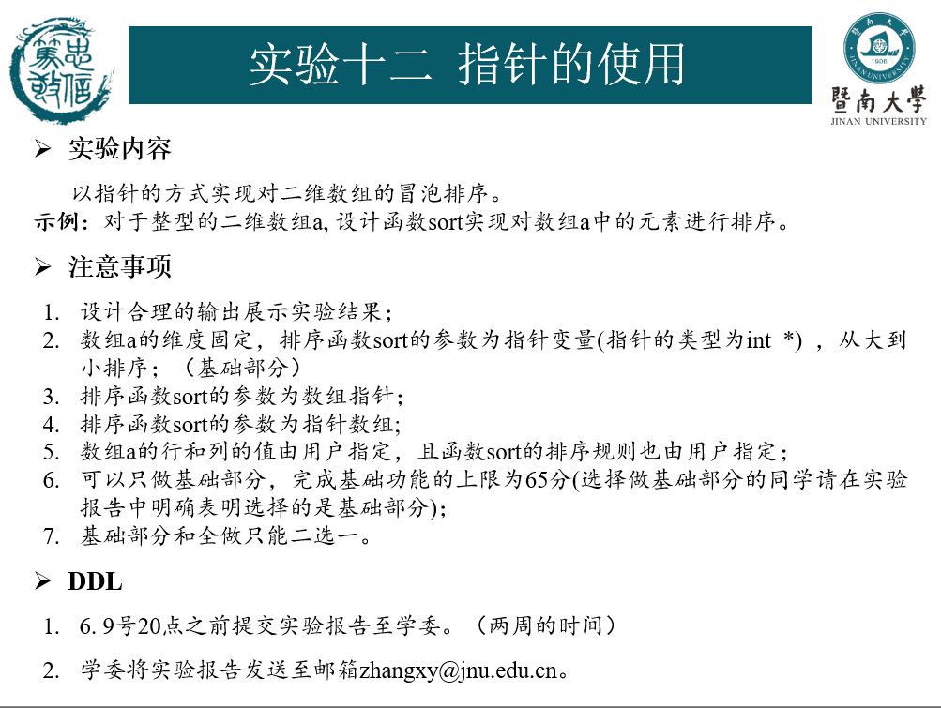
- 主要仪器设备
仪器：计算机
实验环境：Visaul Stdio 2019
- 源程序
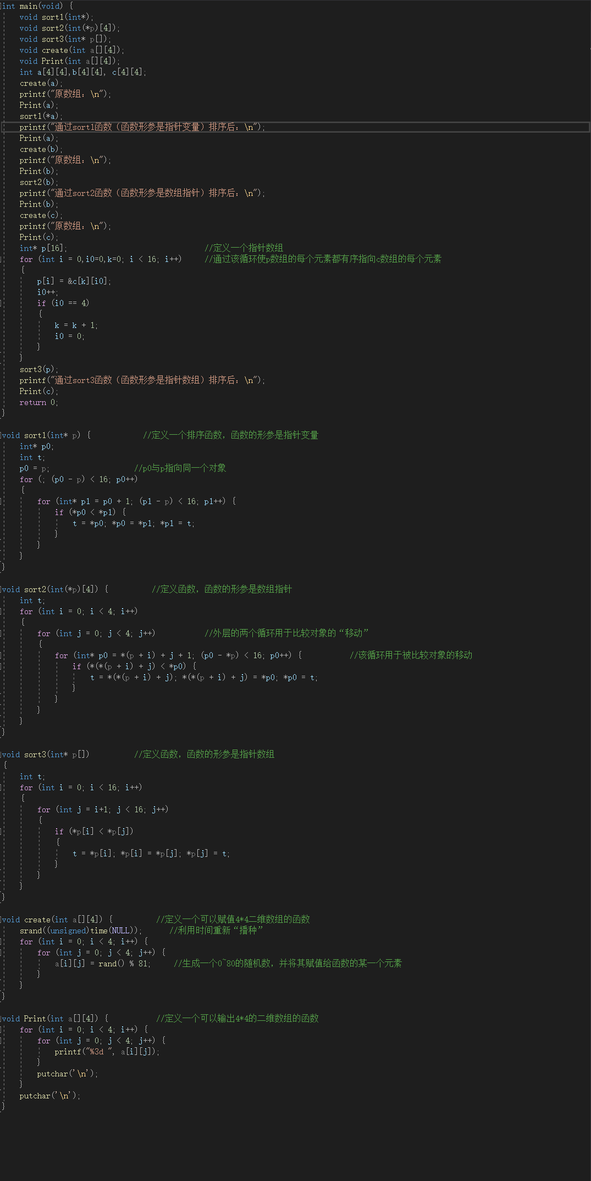
- 实验步骤与调试
调用三次create（）函数的时候，本以为会创造出三个随机数组，没想到都是一样的，上网查询了一下，发现是由于srand（）函数的参数出现了问题，因为代码运行的时间少于一秒，参数没有发生变化，于是随机数也没有发生变化，这也间接说明“随机数”的本质是伪随机数，它是由公式计算得来的，但是虽然是三个数值一模一样的数组，但也能更直观的看出数组排序有没有排序正确。
- 实验结果与分析
输出结果：
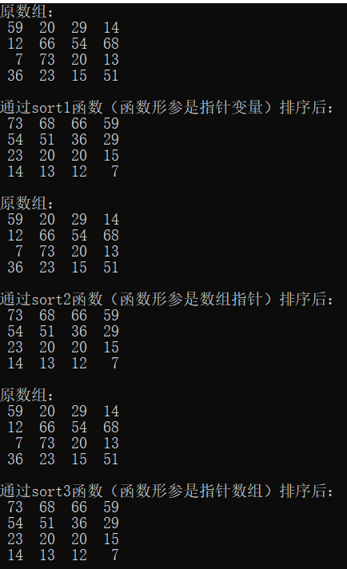
由图可以知道，排序正确。
暨南大学本科实验报告专用纸(附页)

